Применение информационно-коммуникационных технологий в обучении детей надомного обучения.
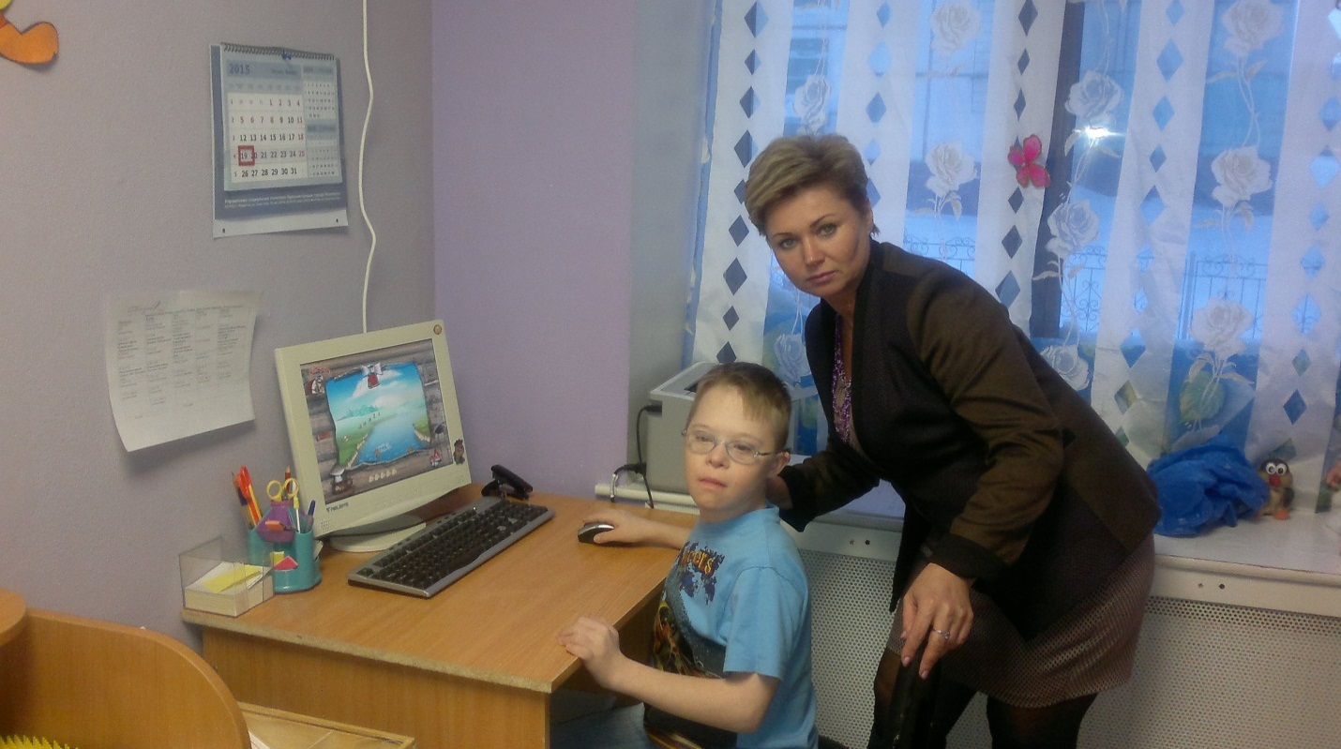
Частичное включение учащегося надомного обучения в образовательное пространство.
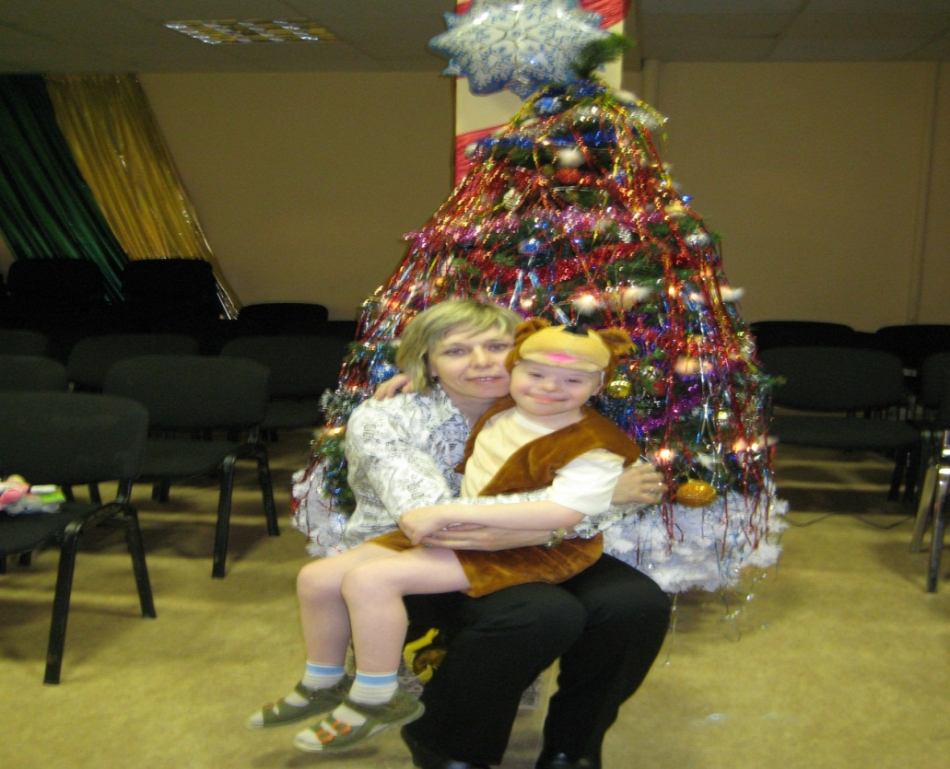

Индивидуальная работа с учащимся по преодолению пробелов в знаниях
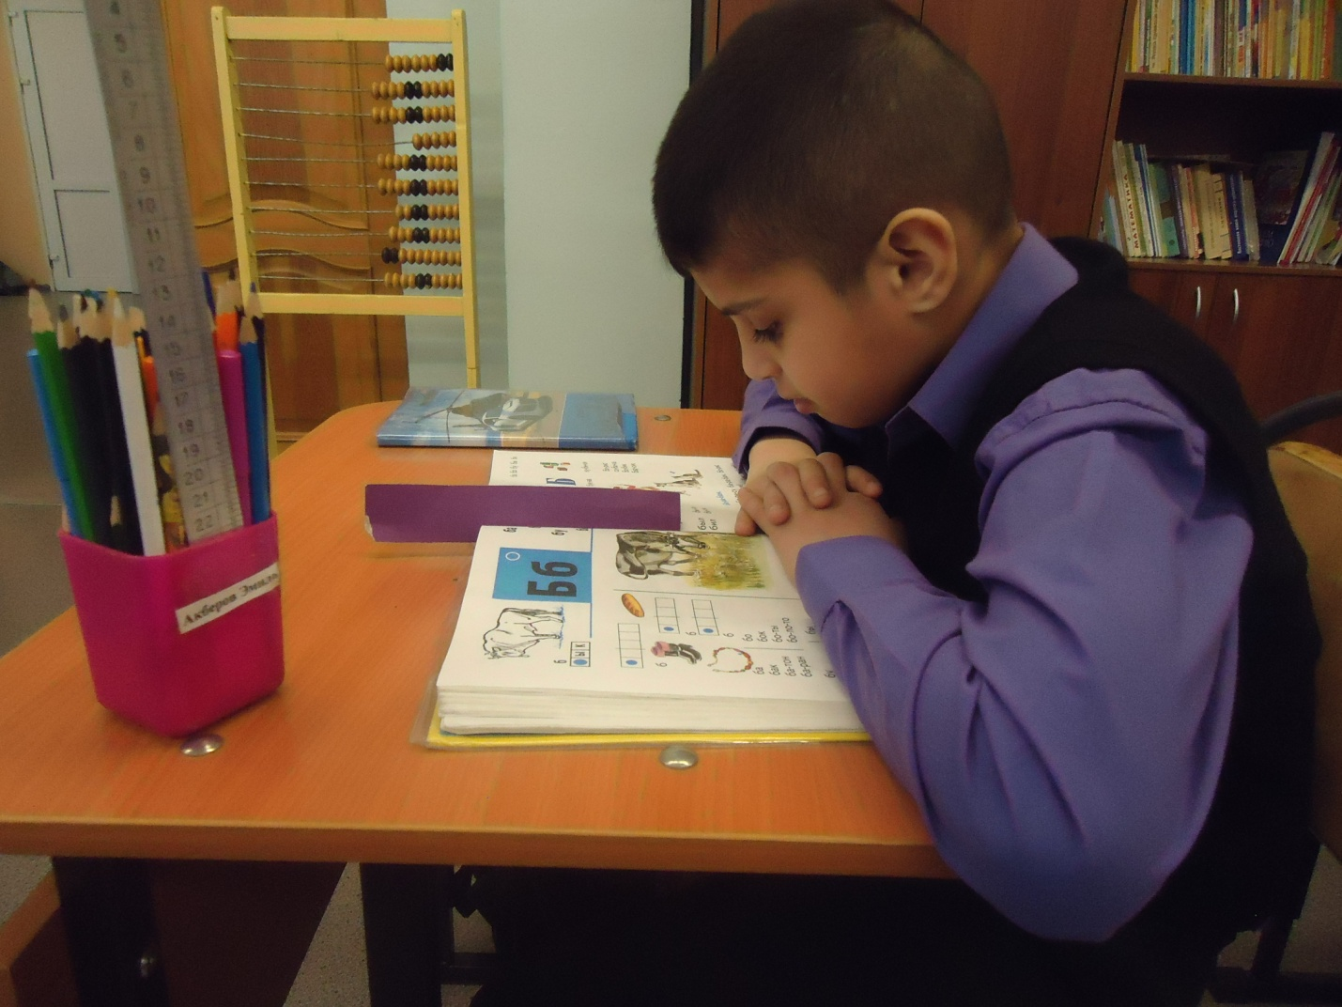

Внеклассная работа. Введение традиций классного коллектива.
Совместная досуговая деятельность.
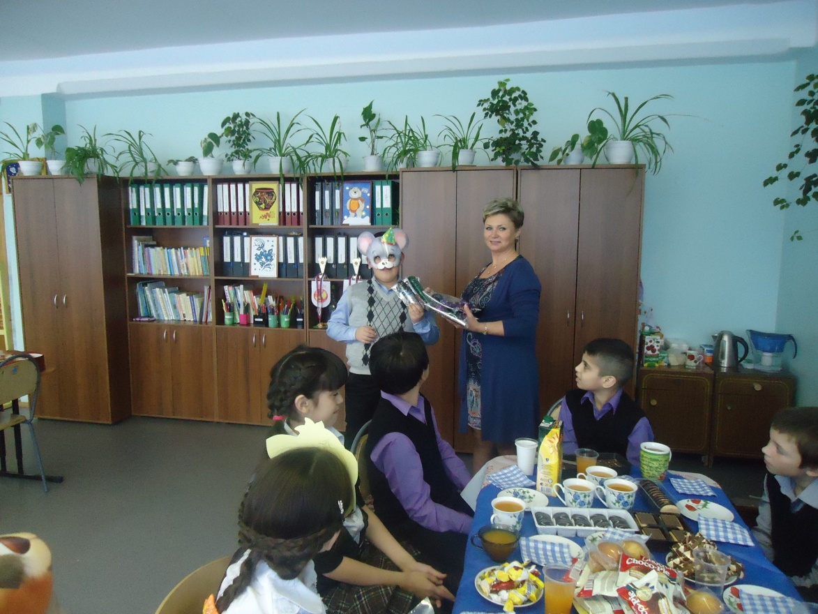
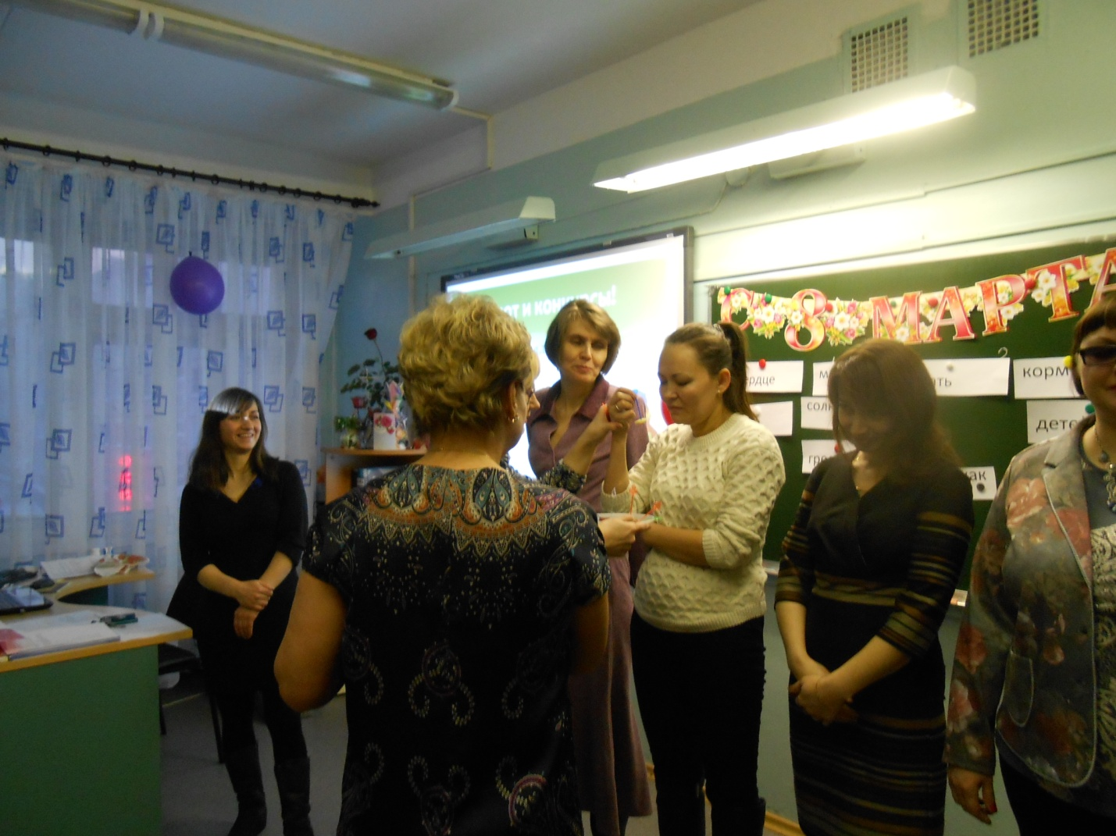
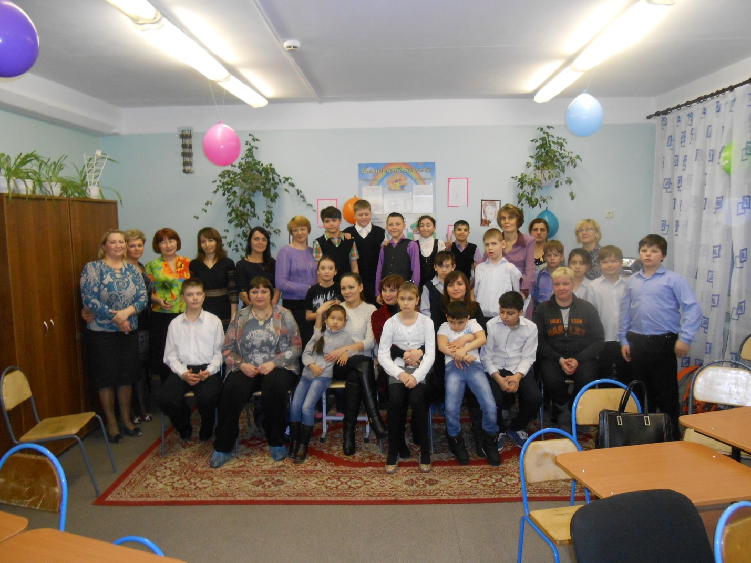
Сотрудничество педагога и обучающихся через участие в мероприятиях.

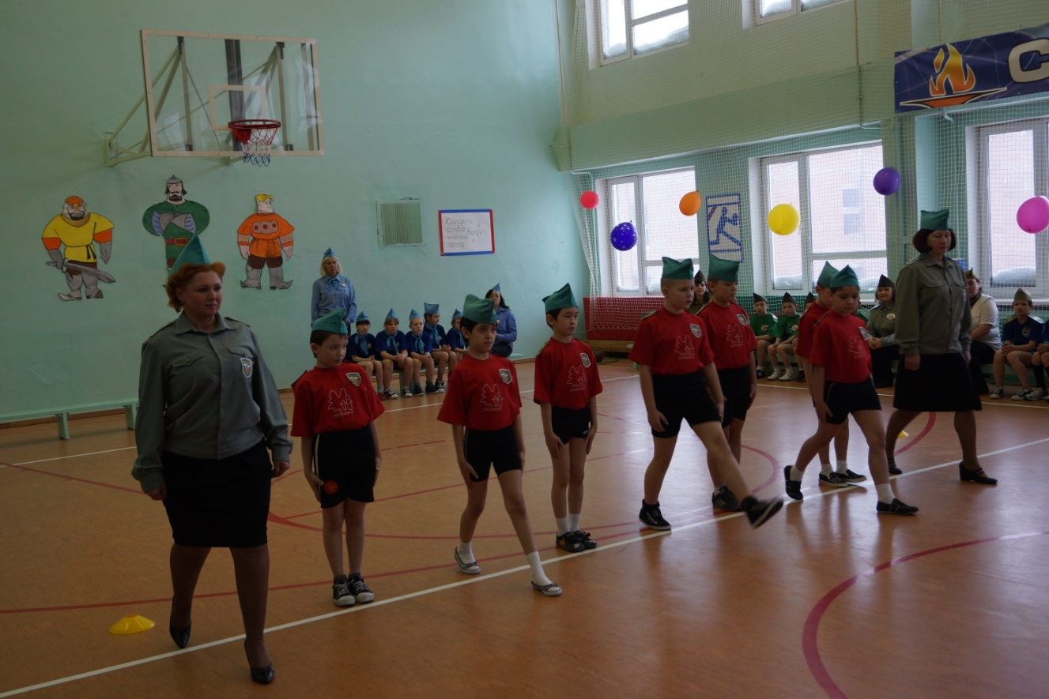
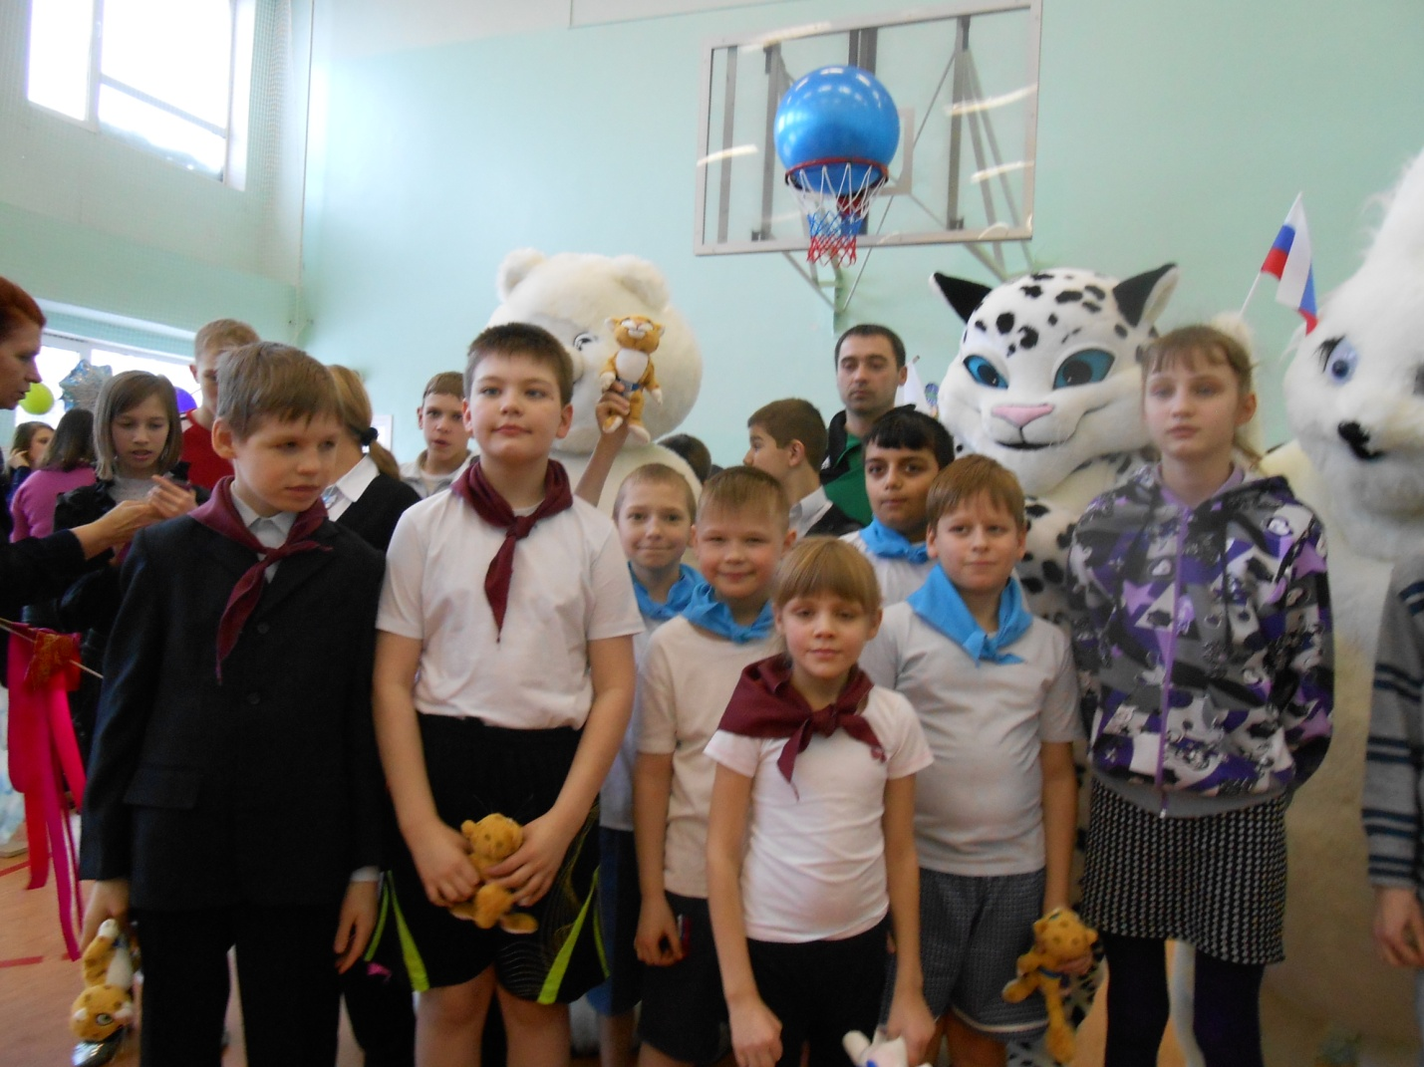
Совместные выходы.
